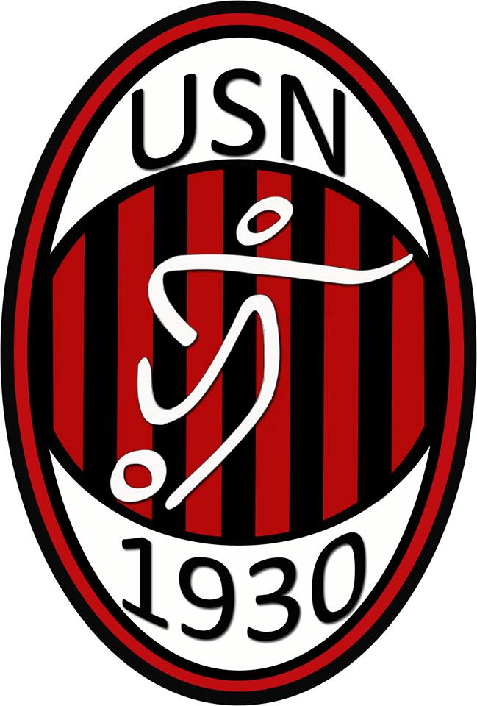
US NANTIAT- FOOTBALL
Assemblée Générale
et Repas

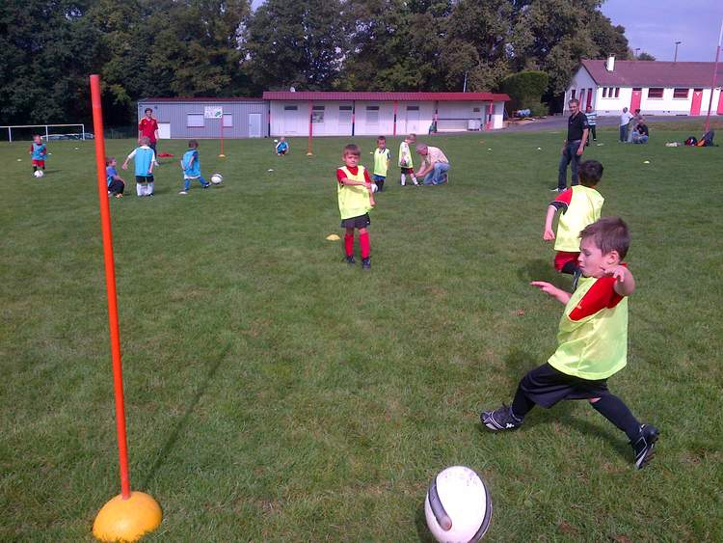
SAMEDI 8 JUILLET 2017
DERNIER RENDEZ-VOUS AVANT LES VACANCES
10 Heures- Assemblée générale du club- Salle du Gymnase.
A partir de 15 heures- Matches sur surfaces réduites inter-générations.
19 heures-Apéritif et repas- Tarif :10 euros-Gratuit pour les moins de 12 ans.
Inscriptions au 06.33.19.35.02 ou 06.24.80. 83.97 ou auprès des responsables du club.

